Obnova historického Valského kříže ┼

Dnes mi to již připadne jako hluboká minulost, ale rád se podělím o radost z obnovy historického kříže v obci Val, která se nám podařila uskutečnit díky grantu z Fondu kulturního dědictví – záchrany drobných památek místního významu Nadace VIA. V červenci po našem skautském táboře na Kařtejně se pravidelně vracím přes obec Val do Veselí a vždy jsem míjel torzo kříže u rozcestí na obce Klec a Višné. Napadaly mě pořád stejné otázky: Kdy ho sem někdo postavil a jak je vlastně starý? Proč se zatím nedaří jeho oprava? Shodou náhod jsem se dostal při své pátrání na internetu až na možnost žádostí o grant na opravu křížů a zkusil jsem si podat žádost. Měl jsem na to pouze 12 dní do uzávěrky a ty jsem plně využil. Zpracoval jsem nejdříve historickou a fotografickou část grantu. Dále jsem se spojil s obcí Val zastoupenou panem starostou Janem Průchou a paní Ing. Hanou Balatkovou, kteří zde vystupovali jako příjemci finanční podpory. Společně jsme poté dávali dohromady potřebné podkladové papíry a dokumentaci. Kontaktoval jsem také lidi z Nadace VIA a ty mě při podání žádosti podpořili tím, že splňujeme všechna kritéria na obdržení dotace. Po 6 týdnech čekání jsme opravdu obdrželi zprávu, že nám byla dotace schválena a můžeme se pustit do díla. Z 57 podaných projektů z České republiky uspělo jen 17 (a mezi nimi i ten náš). Na projekt jsme obdrželi termín od zahájení obnovy dne 1. října 2011 až do závěrečné zprávy dne 16. dubna 2012. Obnova proběhla velmi rychle podle předem stanoveného a koordinovaného plánu, který obsahoval: pečlivé zaměření kříže, vybetonování základu, vyčištění kamenného podstavce a jeho srovnání, zvýraznění data 1879, vykování kříže s povrchovou úpravou včetně barevného zvýraznění atributu Krista s následnou montáží, vyčištění a úprava okolí, výroba a montáž dřevěné ohrádky a instalace lavičky u kříže.

K historii jsem dohledal, že kříž byl původně celo-kamenný, dále kovový a byl osazen atributy Krista. Architektura kříže byla složena ze dvou částí: profilovaný podstavec, dřík kříže. Na dříku kříže byly osazeny atributy. Atributy byly barevně vymalovány. Na podstavci byla vysekána datace 1879 a to však dle historických pramenů nebyl jediný důkaz stáří. Z doložené historické foto mapy je zřejmé, že kříž zde stával již od roku 1764 a je jisté, že zde stával dříve. Kříž na tomto rozcestí neodmyslitelně patří k nejstarší historické památce obce a na toto potvrzení jsem vybral pohled na tzv. vojenské mapování – josefské
z let 1764-1768, měřítko 1: 28 800
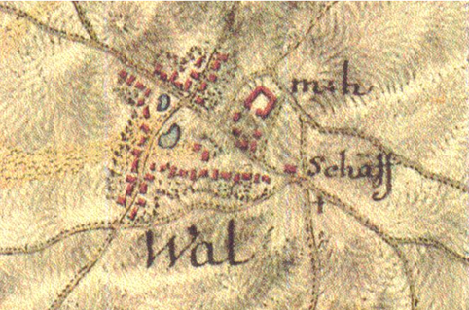
http://oldmaps.geolab.cz/
Stav kříže byl dlouhá léta velmi zanedbaný. V minulosti došlo k celkové destrukci této památky, takže se dochoval pouze kamenný profilovaný podstavec. Do tohoto podstavce byl osazen kovový kříž. Tento kovový kříž byl však také zničen, dle vyprávění ho přerazili splašení koně a tak se dochoval pouze jeho fragment fixovaný v kamenném podstavci. Kamenný podstavec vykazoval statické poškození a byl nakloněn na pravou stranu včetně kamenné podesty, na které byl osazen. Povrch kamenného materiálu vykazoval drobné povrchové destrukce a byl pokryt vrstvou mikro vegetace. V čelní části se vyskytovaly stopy potřísnění povrchu kamenného materiálu asfaltovou hmotou. Jediné štěstí bylo, že nebyl nikým v minulosti ukraden kamenný podstavec. Torzo kamenného kříže totiž nebylo ani zapsáno v Ústředním seznamu kulturních památek.
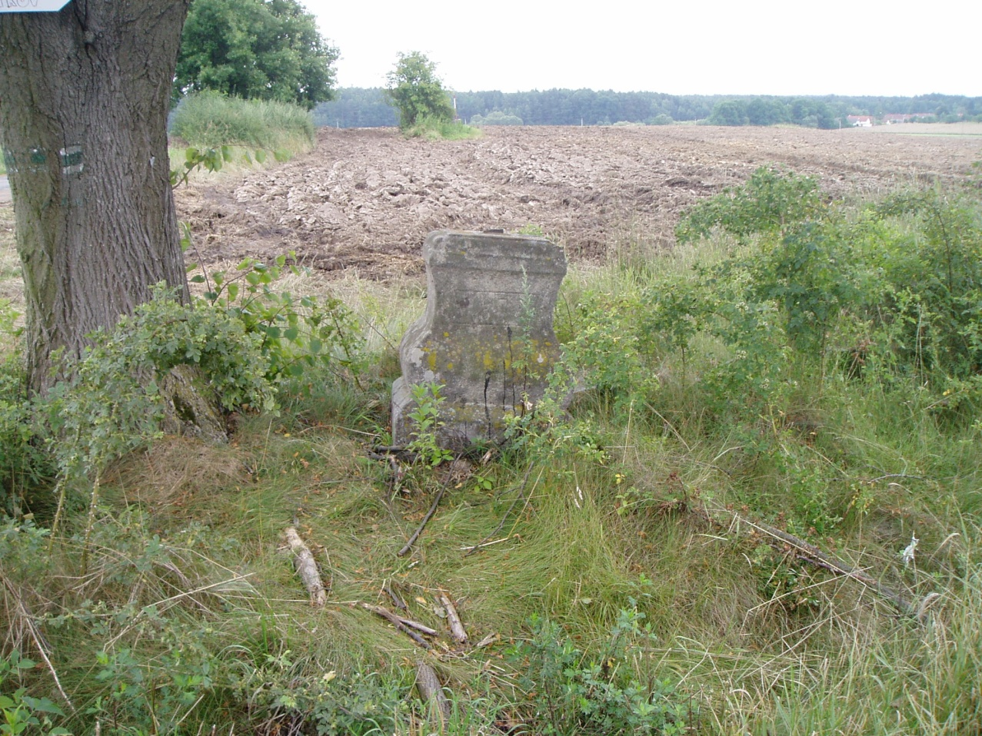
Stav k 25. červenci 2011
Věřím, že oprava má velký významem pro obec jak z hlediska historického, tak také pro spousty cyklistů a turistů z hlediska cestopisného, orientačního, odpočinkového a estetického, kteří ve velkém množství projíždějí okolo. Z veřejných rozpočtů obce Val se opravují komunikace a někdy v budoucnu snad i chybějící kanalizace a tak na ostatní nezbývá čas ani peníze. Jediná možná záchrana kříže byla z řad dobrovolníků a nadšenců ve spolupráci s Nadací VIA. Jsem rád, že se to našimi společnými silami podařilo.
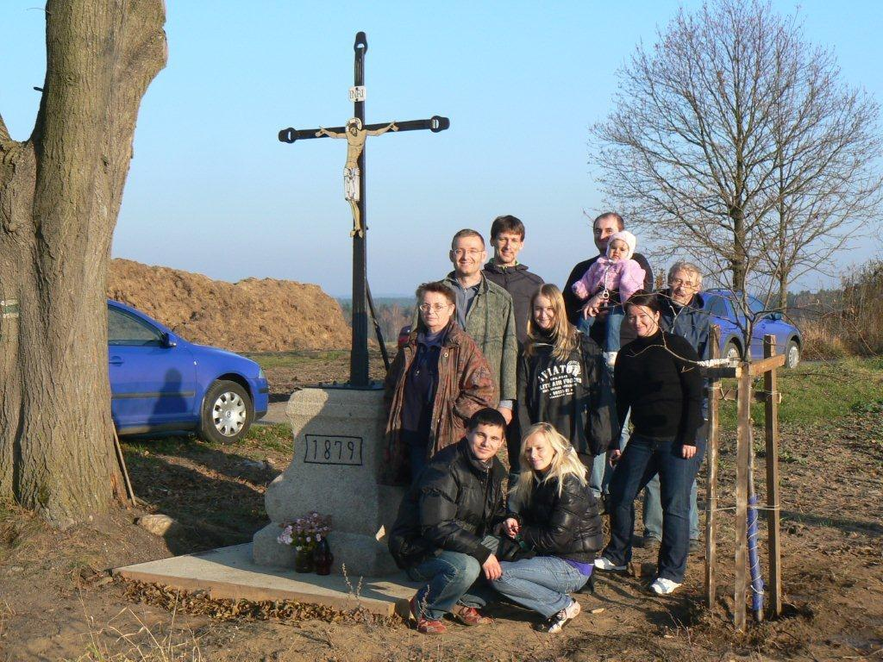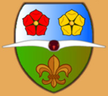
Současný stav foceno dne 13. listopadu 2011
Závěrem bych chtěl poděkovat Nadaci VIA za podpořený projekt, panu starostovi Janu Průchovi, Ing. Haně Balatkové, Mgr. Ing. Miroslavu Šimkovi, Ondrovi Nováků a paní Miroslavě Ctiborové za pomoc při písemné dokumentaci. Dále Alešovi a Martinovi Stropků z uměleckého kovářství za vykovaný kříž, Jiřímu Stropkovi za grafický návrh kříže, Františkovi Stropkovi za vytvoření Krista a Haně Pokorné za jeho malbu. Zdeňku Novákovi za stavební práce, Petru Vnukovi za vyčištění kamene a Mgr. Františku Nestávalovi za zvýraznění datace a Lucii Holé z firmy Viton za namíchání speciální barvy, Jaroslavu Šimkovi za vytvoření okrasného plotu, Kláře Petrákové za zajištění el. proudu při stavbě a dalším dobrovolným pomocníkům z řad skautského oddílu střediska Racek z Veselí nad Lužnicí, obce Valu a Ministerstva průmyslu a obchodu při sadbě stromu, údržby a zkrášlení okolí.
Dále bych chtěl všechny čtenáře Veselska a obyvatele Valu pozvat na slavnostní vysvěcení Valského kříže, které se bude konat po mši sv., která začíná v 11:00 hod. v Hamru dne 22. ledna 2012 duchovním správcem P. ThDr. Vlastimilem Kročilem Ph.D. v duchu slova: “Já jsem cesta, pravda a život…“Jan:14 kap. 6. verš.
realizátor projektu Mgr. František Nestával

